PEDIDO DE PROVIDÊNCIAS Nº 2745/2021
Recolhimento de entulhos, lixo e galhos que estão interrompendo o passeio público na Rua Bruno Werner Storck, nº 1936, no Bairro Canudos.
Solicita-se, após os trâmites regimentais, que seja enviada cópia da presente proposição ao Poder Executivo, para que realize as seguintes providências:
Recolhimento de entulhos, lixo e galhos que estão interrompendo o passeio público na Rua Bruno Werner Storck, nº 1936, no Bairro Canudos.
Novo Hamburgo, 13 de julho de 2021.
Vereadora Lourdes Valim

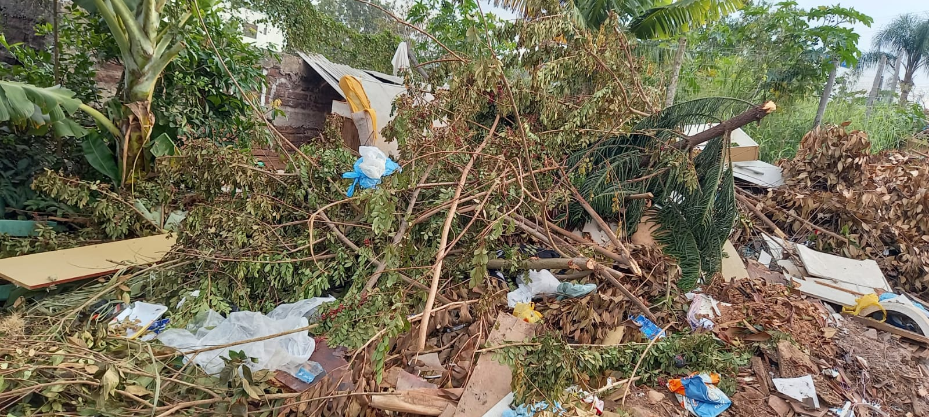
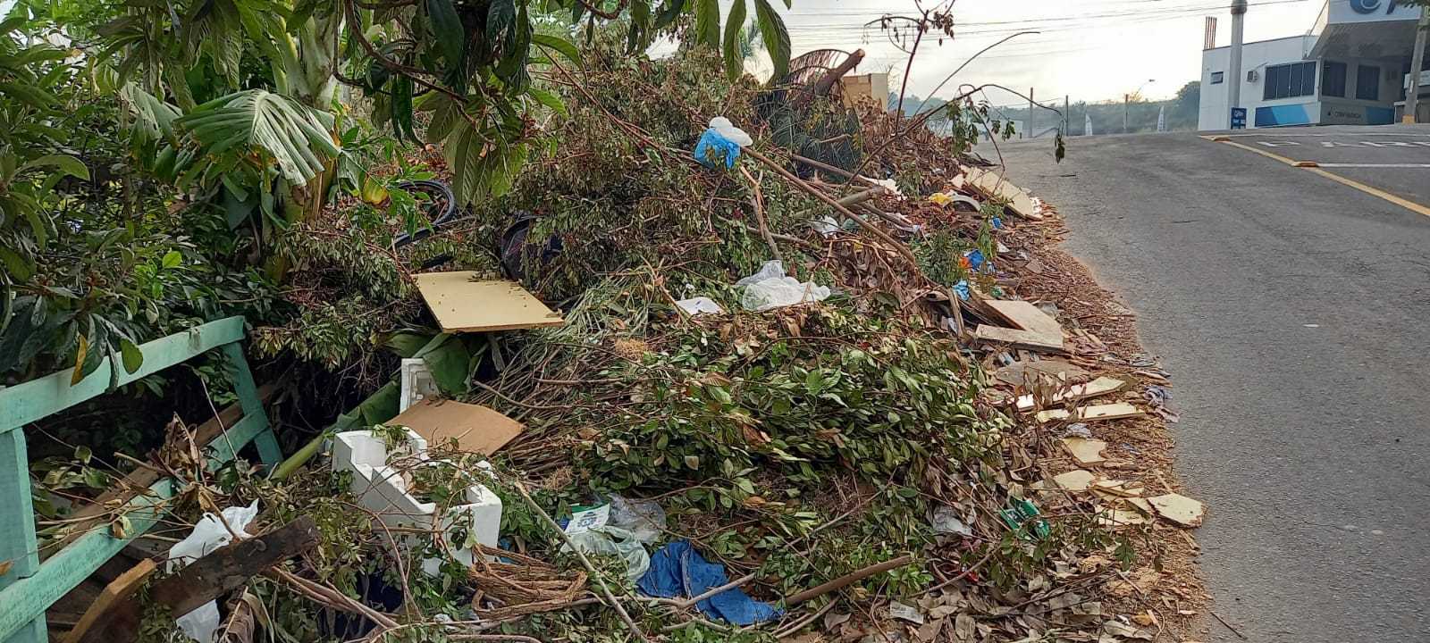
OBS: Redação conforme o original da autora.
/SMC

